|  |
| --- |
| **Epreuve de leçon de mathématiques – EP1**  **Symétries en CAP** |

**Durée de la préparation :** 1 heure 30 minutes

**Durée de l’épreuve :** 45 minutes (20 minutes d’exposé + 25 minutes de questions)

**TRAVAIL A EFFECTUER**

* Présenter une séance d’enseignement portant sur les symétries, pour une classe de CAP en prenant notamment appui sur les éléments du dossier fourni, qu’il est possible de modifier, ainsi que sur les ressources bibliographiques et numériques mises à disposition.
* Cette présentation devra comporter nécessairement l’utilisation des TICE (logiciels ou calculatrices) et au moins une démonstration portant sur le thème de la leçon.
* Lors de la présentation de la séance devant le jury, le candidat devra justifier les choix didactiques et pédagogiques effectués. L’attention du candidat est attirée sur la nécessité de porter un regard critique sur l’ensemble des documents qu’il est amené à utiliser.

**Activité 1 - Tatouages**

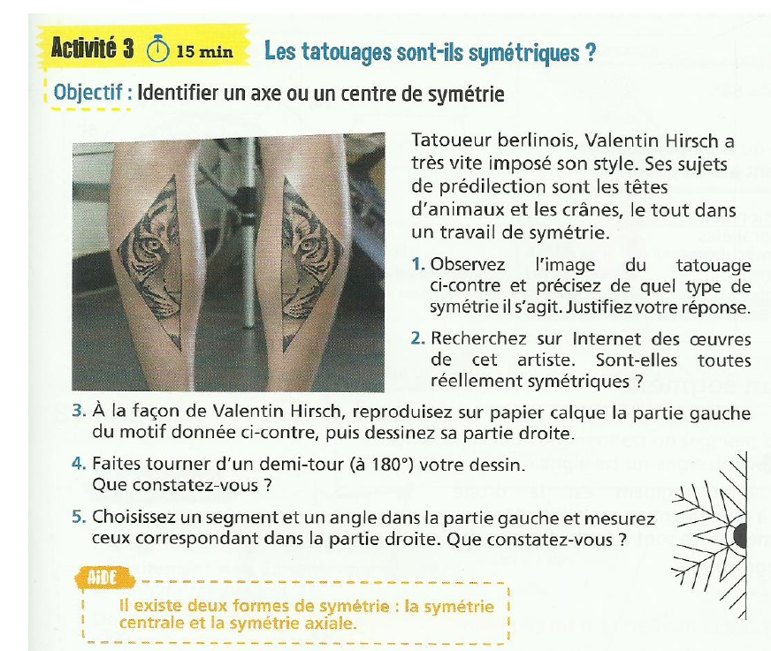

**Activité 2 – Un visage symétrique ?**

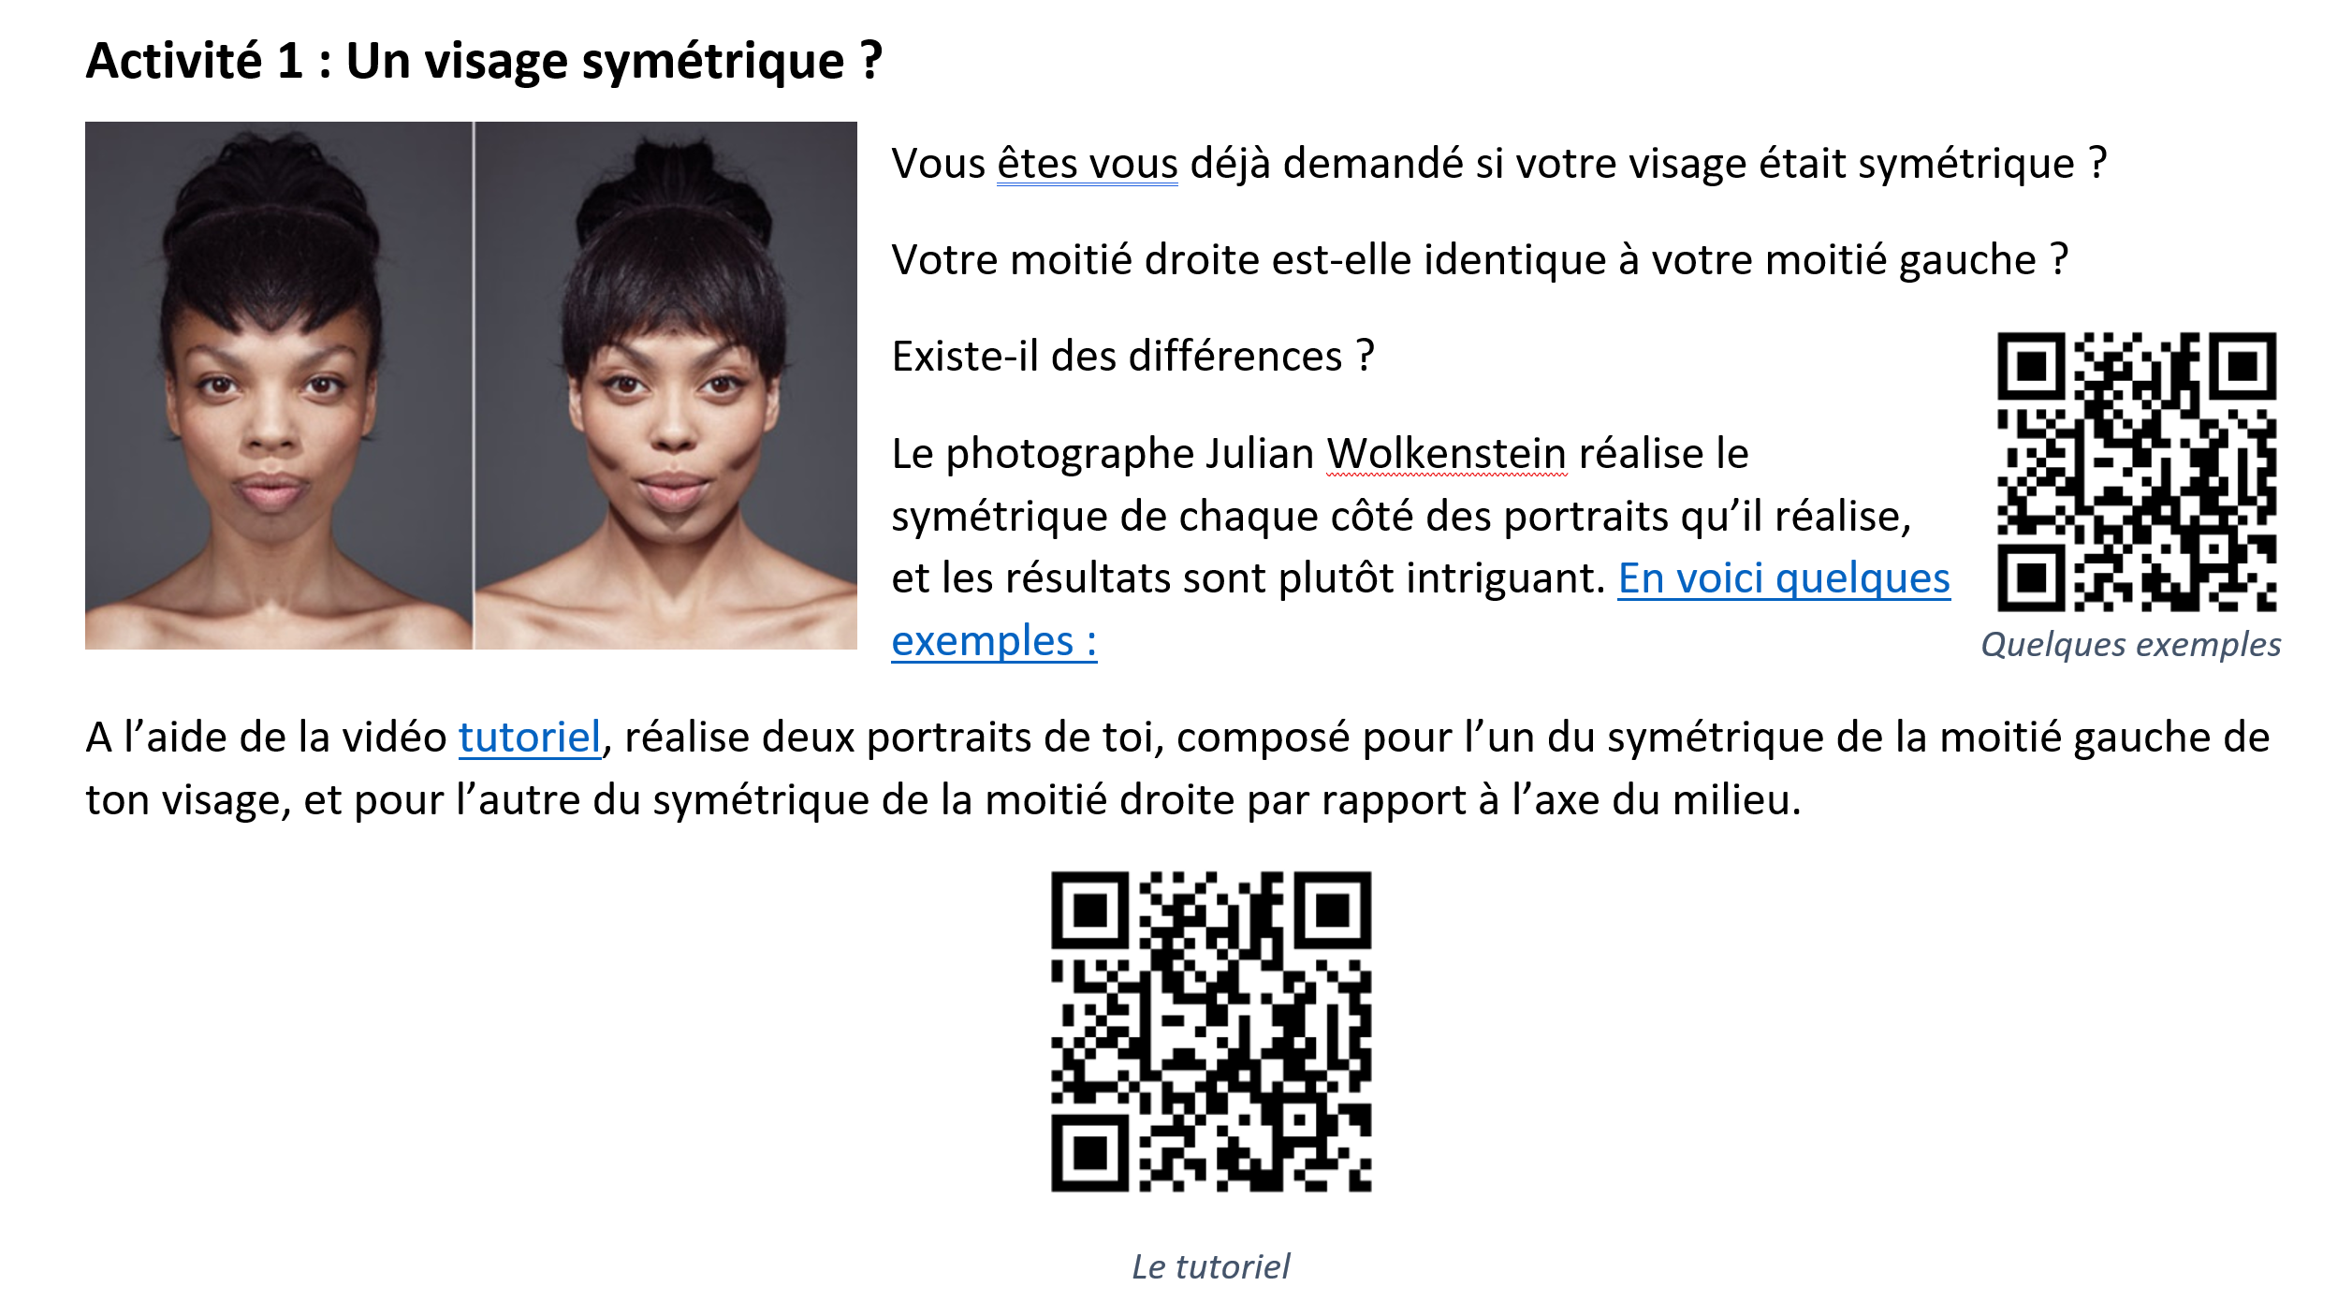

**Activité 3 – Réalisation d’un hologramme**

**Cas d’application** – L’hologramme

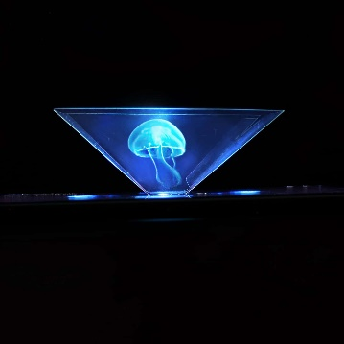

Dans [cette vidéo](https://www.youtube.com/watch?v=bf8IwGyENiA&t=2s&ab_channel=DrNozman) le Dr Nozman explique un procédé pour créer son propre hologramme, à l’aide d’un smartphone et d’une boîte de CD.

**Mais comment cet hologramme fonctionne-t-il ?**

**I – Comprendre le principe général**

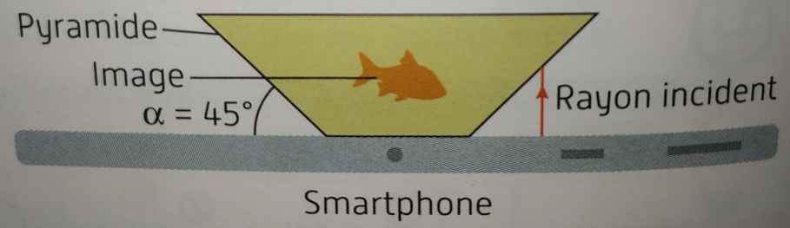Complète le schéma suivant en traçant le trajet du rayon incident. Fais le même travail pour un rayon situé de l’autre côté de la pyramide.

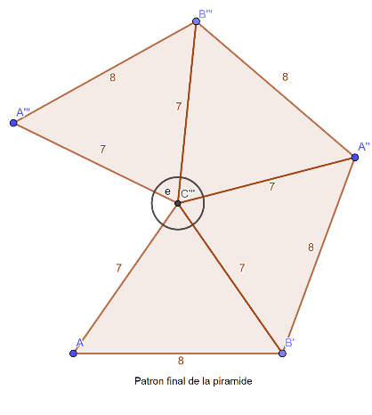

**II – Observer son hologramme**

Trace le patron suivant sur Geogebra, imprime le, et décalque le sur une feuille transparente. Découpe ensuite le patron, et assemble la pyramide.

Tu peux enfin là poser sur ton smartphone. Monte la luminosité au maximum, et regarde [la vidéo suivante](https://www.youtube.com/watch?v=Y60mfBvXCj8&t=123s&ab_channel=VirusKiste). Observe ce qu’il se passe sous différents angles;

**Activité 4 – Le miroir fidèle**

